Jornada Informativa – HORIZONTE 2020
“Espacio”
Programa Marco de Investigación e Innovación (2014-2020)
AERÓPOLIS, 27 de Noviembre de 2015
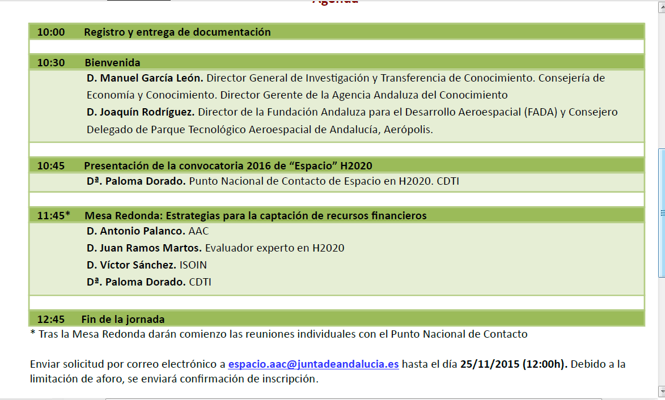
Centro de Empresas Aerópolis. C/ Ingeniero Rafael Rubio Elola nº 1. 41309 La Rinconada, Sevilla
Agenda

Ficha de Solicitud de Inscripción

Nombre y Apellidos:
Entidad:
E-mail: | Teléfono:
¿Solicita entrevista con NCP?: En caso afirmativo, rellenar la ficha de Idea de Proyecto que se adjunta y enviar por correo electrónico junto con la ficha de solicitud de inscripción no más tarde del 20/11/2015 (14:00h)

